经济学院党政主要负责人任命会顺利举行

5月13日下午，经济学院召开学院党政主要负责人任命会。校党委副书记邹晓东、社科学部主任史晋川、学部党工委书记兼副主任余逊达、副主任贾生华等参加了会议，会议由校组织部副部长陈智敏主持。
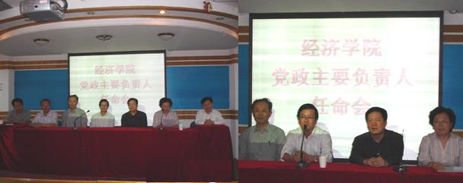
首先，校组织部副部长陈智敏宣读浙大任命文件，任命王洛林同志为经济学院名誉院长，金祥荣同志为经济学院常务副院长，蒋岳祥同志为经济学院党委副书记（主持工作）兼副院长。
随后，校党委副书记邹晓东同志发表重要讲话，他首先对经济学院上届领导班子的工作给予了高度的评价与充分的肯定，同时对新一届领导班子提出了希望，他希望经济学院新一届领导班子要保持优良传统，团结一心，以更新的思路，更强有力的队伍，解放思想，开拓创新，进一步推动学院发展，不辜负学校、学部和学院全体师生员工寄予的厚望。
校社科学部主任史晋川同志发言，他首先代表社科学部对学校给予经济学院的肯定表示衷心的感谢，他希望新一届领导班子团结一致，坚持原则，廉洁奉公，带领全院师生积极奋进。
之后，经济学院常务副院长金祥荣同志发言，他首先感谢学校在四校合并以来给予经济学院的极大支持，学院新一届领导班子成员要把精力更多放在学院管理工作上，克己奉公，继续深化 “转变办学理念，创新办学模式，提升办学水平，建设一流学院”的办学理念，遵循研究型和创新型的办学模式，向中国高校最优秀经济学院前列迈进，向学校、学部和全体经院师生交出满意答卷。
学院党委副书记（主持工作）兼副院长蒋岳祥同志也坦言责任重大，勉励自己在新的岗位上带头承担责任，做好本职工作，诚信为人，公正为事，虚心待人，在人才引进、加快学院国际化步伐等方面发挥自己的优势，也期待大家继续支持与关心。
我们坚信经济学院新一届领导班子将秉持良好的传统，深入贯彻落实科学发展观，团结一致，坚定不移地深化改革、推进发展、促进和谐，努力将经济学院建设成为全体师生员工共有共享、共生共荣的美好家园。

经 济 学 院
2009年5月14日

